Проведено трете засідання «Школи молодого вчителя хімії і біології»
Детальніше…
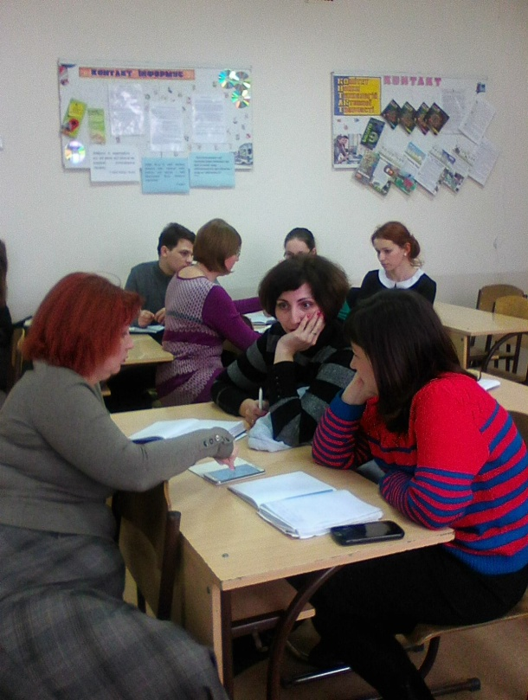
02 березня 2017 року в ЗНЗ №43 відбулося засідання Школи молодого вчителя хімії і біології з теми «Професійна компетентність педагога – основа якісних знань».
На засідання були запрошені молоді вчителі-спеціалісти з хімії і біології.
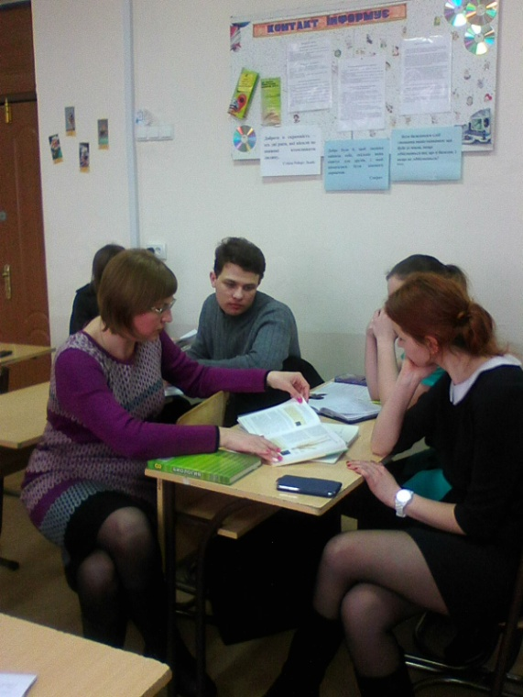
Головне завдання зустрічі - допомога у адаптації до умов шкільного життя, формуванні професійної педагогічної майстерності, підвищенні фахового рівня, розвитку творчого потенціалу вчителя, озброєнні новітніми знаннями, методикою та технологією навчання.
14 березня заплановано проведення практичного заняття на якому молоді вчителі будуть демонструвати фрагменти уроків з подальшим аналізом і обговоренням.
Зустріч пройшло конструктивно, вчителі отримали відповіді на поставлені питання.

Методист Денисенкова Т.М.

